附件2
2019年瑞安市工会就业创业专场招聘会展位平面图
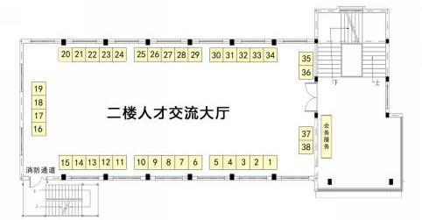
（2019 年瑞安市新春人才交流大会二楼平面图）
现场共设38个展位，每个展位均提供招聘文具、矿泉水等会务用品。二楼人才交流厅入口处设置就业咨询服务台、企业招聘服务台。

